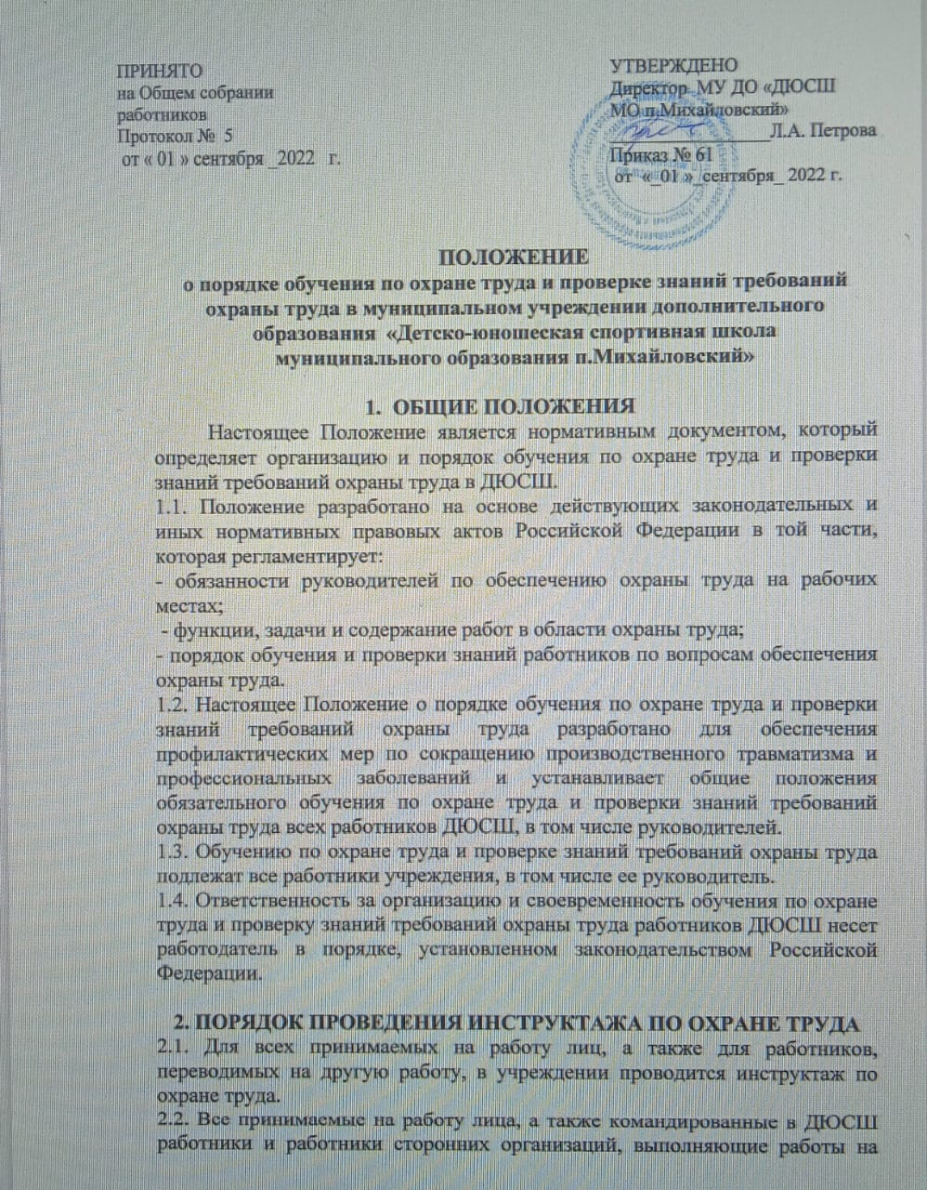

выделенном участке, обучающиеся образовательных учреждений соответствующих уровней, проходящие в учреждении производственную практику, и другие лица, участвующие в деятельности ДЮСШ, проходят в установленном порядке вводный инструктаж, который проводит руководитель учреждения.

Вводный инструктаж по охране труда проводится по программе, утвержденной директором учреждения.

2.3. Кроме вводного инструктажа по охране труда проводятся первичный инструктаж на рабочем месте, повторный, внеплановый и целевой инструктажи.

2.4. Первичный инструктаж на рабочем месте, повторный, внеплановый и целевой инструктажи проводит непосредственный руководитель. Указанный руководитель должен пройти в установленном порядке обучение по охране труда и проверку знаний требований охраны труда.

2.5. Проведение инструктажей по охране труда включает в себя ознакомление работников с имеющимися опасными или вредными производственными факторами, изучение требований охраны труда, содержащихся в приказах, положениях и других локальных нормативных актах ДЮСШ, инструкциях по охране труда, технической, эксплуатационной документации, а также применение безопасных методов и приемов выполнения работ. Инструктаж по охране труда завершается устной проверкой приобретенных работником знаний и навыков безопасных приемов работы лицом, проводившим инструктаж.

2.6. Проведение всех видов инструктажей регистрируется в соответствующих журналах проведения инструктажей с указанием подписи инструктируемого и подписи инструктирующего, а также даты проведения инструктажа.

2.7. Первичный инструктаж на рабочем месте проводится до начала самостоятельной работы:

- со всеми вновь принятыми в ДЮСШ работниками, включая работников, выполняющих работу на условиях трудового договора, заключенного на срок до двух месяцев или на период выполнения сезонных работ, в свободное от основной работы время (совместители);

- с работниками, переведенными в установленном порядке из другого структурного подразделения, либо работниками, которым поручается выполнение новой для них работы;

- с командированными работниками сторонних организаций, обучающимися образовательных учреждений соответствующих уровней, проходящими производственную практику (практические занятия), и другими лицами, участвующими в деятельности ДЮСШ.

2.8. Первичный инструктаж на рабочем месте проводится по программам, разработанным и утвержденным в установленном порядке в соответствии с требованиями законодательных и иных нормативных правовых актов по охране труда, локальных нормативных актов предприятия, инструкций по охране труда, технической и эксплуатационной документации.

Работники, не связанные с эксплуатацией, обслуживанием, испытанием, наладкой и ремонтом оборудования, использованием электрифицированного или иного инструмента, хранением и применением сырья и материалов, могут освобождаться от прохождения первичного инструктажа на рабочем месте.

2.9. Повторный инструктаж проходят все работники, указанные в п. 2.7 настоящего Положения, не реже одного раза в шесть месяцев по программам, разработанным для проведения первичного инструктажа на рабочем месте.

2.10. Внеплановый инструктаж проводится:

- при введении в действие новых или изменении законодательных и иных нормативных правовых актов, содержащих требования охраны труда, а также инструкций по охране труда;

- при изменении технологических процессов, замене или модернизации оборудования, приспособлений, инструмента и других факторов, влияющих на безопасность труда;

- при нарушении работниками требований охраны труда, если эти нарушения создали реальную угрозу наступления тяжких последствий (несчастный случай на производстве, авария и т.п.);

- по требованию должностных лиц органов государственного надзора и контроля;

- при перерывах в работе более 30 календарных дней;

- по решению руководства учреждения.

2.11. Целевой инструктаж проводится при выполнении разовых работ, при ликвидации последствий аварий, стихийных бедствий и работ, на которые оформляется наряд-допуск, разрешение или другие специальные документы, а также при проведении в организации массовых мероприятий.

**3. ОБУЧЕНИЕ ПО ОХРАНЕ ТРУДА**

3.1. Обучение по охране труда руководителей и специалистов

3.1.1. Вновь назначенные на должность руководители и специалисты в течение первого месяца после приема на работу проходят обучение по охране труда в объеме, соответствующем должностным обязанностям, по соответствующей программе, после чего проходят проверку знаний требований охраны труда.

3.1.2. Директор ДЮСШ, ответственный за организацию работы по охране труда, а также работники, являющиеся членами комиссии по проверке знаний требований охраны труда, а также осуществляющие организацию,

руководство и проведение работ на рабочих местах, контроль и технический

надзор за проведением работ, проходят обучение в учебных заведениях, имеющих лицензию на право ведения образовательной деятельности в области охраны труда.

3.1.3. Руководители и специалисты ДЮСШ, не осуществляющие организацию, руководство и проведение работ на рабочих местах, контроль и технический надзор за проведением работ, и другие специалисты учреждения проходят обучение в учреждении.

3.2. Обучение работников рабочих специальностей

3.2.1. Вновь принятые на работу работники в течение первого месяца после приема на работу проходят обучение безопасным методам и приемам работы.

3.2.2. По окончании обучения вновь принятый работник проходит проверку знаний требований охраны труда в комиссии ДЮСШ. В случае успешной проверки знаний рабочий допускается до самостоятельной работы.

3.2.3. В случае неудовлетворительной проверки знаний рабочему назначается повторное обучение.

3.2.4. В рамках обучения по охране труда работники проходят обучение по оказанию первой помощи пострадавшим.

3.2.5. Рабочие, выполняющие работы по нескольким профессиям, должны быть обучены, пройти проверку знаний и получить инструктаж по

каждой из этих профессий.

**4. ПРОВЕРКА ЗНАНИЙ ТРЕБОВАНИЙ ОХРАНЫ ТРУДА**

4.1. Проверку теоретических знаний требований охраны труда и практических навыков безопасной работы работников проводят непосредственные руководители работ в объеме знаний требований правил и инструкций по охране труда, а при необходимости – в объеме знаний дополнительных специальных требований безопасности и охраны

труда.

4.2. Руководители и специалисты учреждения проходят очередную проверку знаний требований охраны труда не реже одного раза в три года.

4.3. Рабочие проходят периодическое ежегодное обучение по охране труда и проверку знаний требований охраны труда по установленной программе.

4.4. Внеочередная проверка знаний требований охраны труда работников независимо от срока проведения предыдущей проверки проводится:

- при введении новых или внесении изменений и дополнений в действующие законодательные и иные нормативные правовые акты, содержащие требования охраны труда. При этом осуществляется проверка знаний только этих законодательных и нормативных правовых актов;

- при вводе в эксплуатацию нового оборудования и изменениях технологических процессов, требующих дополнительных знаний по охране

труда работников. В этом случае осуществляется проверка знаний требований охраны труда, связанных с соответствующими изменениями;

- при назначении или переводе работников на другую работу, если новые обязанности требуют дополнительных знаний по охране труда (до начала исполнения ими своих должностных обязанностей);

- по требованию должностных лиц федеральной инспекции труда, других органов государственного надзора и контроля, а также руководства ДЮСШ при установлении нарушений требований охраны труда и недостаточных знаний требований безопасности и охраны труда;

- после происшедших аварий и несчастных случаев, а также при выявлении неоднократных нарушений работниками требований нормативных правовых актов по охране труда;

- при перерыве в работе в данной должности более одного года.

4.5. Объем и порядок процедуры внеочередной проверки знаний требований охраны труда определяется стороной, инициирующей ее проведение.

4.6. Для проведения проверки знаний требований охраны труда работников в ДЮСШ приказом директора создается комиссия по проверке знаний требований охраны труда в составе не менее трех человек, прошедших обучение по охране труда и проверку знаний требований охраны труда в установленном порядке.

4.7. Комиссия по проверке знаний требований охраны труда состоит из председателя, секретаря и членов комиссии.

4.8. Результаты проверки знаний требований охраны труда работников оформляются протоколом.

4.9. Работник, не прошедший проверки знаний требований охраны труда при обучении, обязан после этого пройти повторную проверку знаний в срок не позднее одного месяца.

**5. ЗАКЛЮЧИТЕЛЬНЫЕ ПОЛОЖЕНИЯ**

5.1. При выполнении работ, к которым предъявляются дополнительные требования безопасности, предусмотренных специальными правилами (обслуживание грузоподъемных кранов, электроустановок и других машин,

механизмов и установок повышенной опасности) работники должны пройти

специальное обучение, проверку знаний и получить удостоверения на право

обслуживания и ведения соответствующих работ. Порядок и сроки периодической проверки знаний безопасности указанных работ установлен

соответствующими правилами.

5.2. Контроль за своевременным проведением проверки знаний требований охраны труда работников ДЮСШ возлагается на директора учреждения.